平成２８年５月１１日

各 位

**「北海道HACCP専門研修会」開催のご案内**

主催：一般社団法人　北海道食品産業協議会

本研修会はHACCPとその前提となる一般衛生管理について、全食品産業に共通する基本的事項を修得することを目的としています。

　カリキュラムは、食品衛生法の考えを踏まえ、国際基準であるコーデックス規格に基づき、食品製造施設内でのHACCPチームの編成や危害分析の実施、HACCPプランの作成、さらにはその検証を行うことのできる人材の養成に重点をおいています。

また、単なるセミナーや講習会と異なり、ゲームシミュレーション方式（身近な食品とその製造加工工程におけるリスク管理についてのグループ演習と討議）による検証講習を行い、研修会終了後も支援とフォローアップを実施しているのが特徴となっています。

講師は応用微生物学分野の第一線で活躍されてこられた、当協議会の岡田迪德技術顧問が指導します。

奮ってご参加下さい。受講修了者には修了証が授与されます。

【お申込み（裏面）はFAXにてお願い致します。締め切りは***６月１４日***です。】

記

☆開 催 日　平成28年6月21日（火）～6月23日（木）（3日間）09:00～17:00

※初日は、9：00開場 → 9：20開講式 → ９：45講義スタート

☆開催場所 一般社団法人　北海道中小企業会館　B会議室

　　　　　　　　　　北海道札幌市中央区北１条西７丁目　プレスト1・7ビル 2階

☆募集人数　定員20名

☆募集期間　平成28年5月12日（木）～ 6月14日（火）

　　　　　　　　　　但し、定員になり次第締め切らせて戴きます。

☆受 講 料 当協議会会員団体・企業・・・10,000円（保険料を含む）

　　　　　　　　　　上記以外・・・・・・・・・・20,000円（ 〃　 　）

　　　　　　　　　　・テキスト（裏面参照）の代金は、別途、実費を戴きます。

☆受講料の納入方法

　　　　　　　　　　　　　　振 込 先　北洋銀行　札幌駅南口　支店

　　　　　　　　　　　　　　　　　　　口座番号　普通　０１００８６７

　　　　　　　　　　　　　　　　　　　口 座 名　一般社団法人 北海道食品産業協議会

　　　　　　　　　　　　　　　　　　　　　　　　　　　　　　　会長　松永　政司

☆その他　 ・宿泊を必要とされる方は各自手配願います。

　　　　　　　　　 ・昼食は各自にてお取り下さい。

　　　　　　　　　 ・ノート型パソコンをお持ちの方はご持参下さい。

　　　　　　　　　 ・グループ発表内容の持ち帰りを希望される方はUSBメモリーをご持参下さい。

・室内は禁煙です。

以上

**【北海道HACCP専門研修会】参加申込書**

平成 ２８年　　月　　日

**送信先：FAX　０１１-２４１-６７３０**

　＜お問い合わせ先 TEL：011-241-6447　担当：モック＞

|  |  |  |
| --- | --- | --- |
| 所　　　　　　属  （企業・団体・自治体等） |  | |
| 申 込 者 役 職  氏　　　　　名 | 役　　　　　職 | 氏名（ふりがな） |
|  |  |
| 連　　絡　　先  （会社所在地・自宅住所）  どちらかを○で囲んで下さい。 | 〒 － | |
| TEL（　　　　）　　　　　－  FAX（　　　　）　　　　　－ | |
| ノート型パソコンの持参有無  （○で囲んで下さい。） | 可　　　　　　　　不可 | |
| テキストの持参有無 | 可　　　　　　　　不可 | |

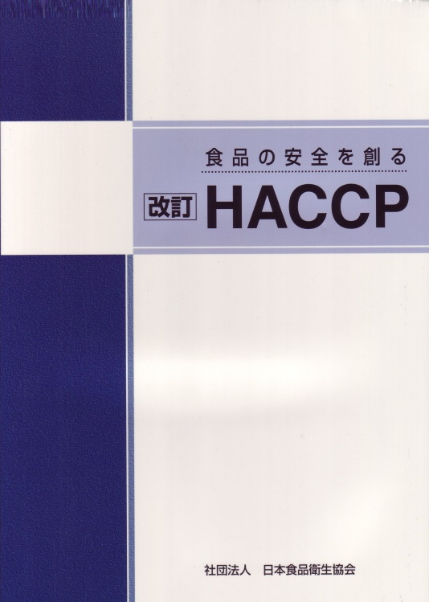

☆使用テキストのご案内

**（公社）日本食品衛生協会** 発行

**「食品の安全を創るHACCP」**

お持ちでない方は、テキスト代2,000円を受講料と共に

ご入金下さい。当日、テキストをお渡しします。

（既にお持ちの方は購入の必要はありません。当日ご持参

　 願います。）